Názov prednášky: Vážky (Odonata) na Slovensku, stav poznania a výzva do budúcnosti

Obsah prednášky:
Vážky sú v povedomí aj laickej verejnosti sympatickou skupinou hmyzu, sú častým námetom umelcov a niektoré kultúry im pripisujú aj spirituálny význam. Omylom sa domnievame, že sú aj dostatočne známym radom hmyzu. I preto patrí v terminológii ochranárskej biológie medzi tzv. „vlajkové druhy“. Aj keď prvé publikované údaje o vážkach z územia Slovenska sú zo začiatku 19. storočia, stav ich poznania nedosahuje úrovne väčšiny európskych štátov. Až v ostatných rokoch sa búrajú mýty o druhovom bohatstve vážok na Slovensku. V súvislosti s požiadavkami na relevantné údaje pre potreby budovania siete Natura 2000, aktualizáciou zoznamu ohrozených druhov, zmeny v rozšírení viacerých druhov vážok, akcelerované zmenami klímy, sú formulované viaceré výzvy na zintenzívnení ich výskumu.

Profil autora:
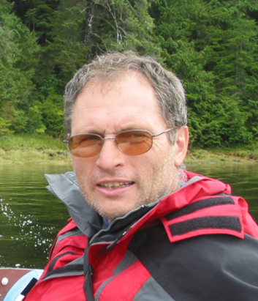
Po ukončení gymnázia v Novém Jičíně na Morave v roku 1972 som študoval v rokoch 1972 – 1976 na Katedre biológie Pedagogické fakulty v Ostrave. Z krátkeho pedagogického pôsobenia po ukončení prezenčnej vojenskej služby vo VÚ 9975 (tankový prápor v Leviciach- pozn. tento nebol inšpiráciou pre Josefa Škoveckého Tankový prápor) si najviac cením týždenného, a preto úspešného, pôsobenia na základnej škole vo Fulneku. Zrejmým vysvetlením je nadviazať na pedagogický odkaz veľkého Moravana Jana Ámosa Komenského. V rokoch 1981 až 1997 som pracoval ako botanik a múzejník v Tekovském múzeu v Leviciach. Okrem vybudovania múzejného herbára s počtom 23 000 položiek, patriaci k najväčším v rámci slovenských múzeí, som dňa 8.5.1982 na Ipli v Šahách odlovil svoju prvú vážku. V roku 1997 som nastúpil na Ústav krajinnej ekológie SAV, pobočka Nitra a po oslovení vtedajšieho vedúceho pobočky Ústavu prof. RNDr. M. Ružičku, DrSc. som začal ako externista prednášať na Katedre ekológie a environmentalistiky. Spoluprácu na domácich, zväčšia botanicky zameraných projektoch, podporených Vedeckou grantovou agentúrou MŠ SR, zmluvných projektoch aj zahraničných v rámci 4., 5., 6. rámcového programu som vďaka pochopeniu kolegov v rámci možností využíval aj na výskum vážok. Výsledky výskumu predovšetkým vážok, ale aj botanické práce, boli publikované ako kapitoly v knižných publikáciách (5), vo vedeckých časopisoch (19), zborníkoch (52), abstraktoch, záverečných správach, expertízach atď. (124). Medzi ukončenými bakalárskymi (31) a magisterskými záverečnými prácami (50) boli viaceré aj s problematikou výskumu vážok na Slovensku. Problematika vážok, ich ekológia, využitie pre biomonitoring a ochrana boli témami mojej dizertačnej a habilitačnej práce.

